Звіт про роботу Ради молодих науковців КЗВО «Луцький педагогічний коледж» Волинської обласної ради за 2020 – 2021 н.р.
Рада молодих науковців Комунального закладу вищої освіти «Луцький педагогічний коледж» Волинської обласної ради – це колегіальне добровільне об’єднання молодих викладачів, яке створено з метою сприяння науковій, інноваційній та іншій творчій діяльності учених, популяризації науки серед студентської молоді.
У відповідності до Закону України про «Про наукову і науково-технічну діяльність» молодий вчений – вчений віком до 35 років включно, який має вищу освіту не нижче другого (магістерського) рівня, або вчений віком до 40 років включно, який має науковий ступінь доктора наук до складу ради входять 15 молодих науковців коледжу.
Щорічно на початку навчального року складається план роботи Ради, який затверджується Вченою радою. Відповідно до нього важливим аспектом діяльності Ради є участь молодих учених у роботі науково-практичних конференцій, конкурсах, освітніх вебінарах, наукових проєктах, сприяння розвитку міжвузівського співробітництва. З цією метою:
1) 20 листопада 2020 року спільно з Регіональною радою молодих вчених при управлінні освіти і науки Волинської обласної державної адміністрації ми провели Всеукраїнську науково-практичну онлайн-конференцію «Сучасна наука та освіта Волині».
2) Доєдналися до проведення IV Міжнародної науково-практичної конференції молодих учених «Актуальні проблеми розвитку природничих та гуманітарних наук», організованою Радою молодих учених Волинського національного університету імені Лесі Українки (15 грудня 2020 р.).
3) Виступили співорганізаторами V Міжнародної науково-практичної конференції здобувачів вищої освіти і молодих учених «Академічна культура дослідника в освітньому просторі: європейський та національний досвід» (14-15 травня 2021 року) СумДПУ імені А.С. Макаренка.
Молоді науковці КЗВО «Луцький педагогічний коледж» взяли участь у численних вебінарах з питань освіти:
1.«Формування цифрової репутації сучасного науковця», який провели начальниця відділу Корпоративних комунікацій і PR, ст.викл. Кафедра Туризму і готельного господарства ХНУМГ Харківський національний університет міського господарства імені Бекетова та Анастасія Сімахова (Anastasia Simakhova), заступник Голови Рада молодих учених при Міністерстві освіти і науки України, д.е.н., доцент Національний авіаційний університет -НАУ.
2. Освітній онлайн-вебінар «Публікаційна діяльність дослідника на засадах академічної доброчесності», який відбувся 26 лютого 2021 р. в Інституті педагогічної освіти і освіти дорослих імені Івана Зязюна НАПН
3. Методологічний онлайн семінар з питань написання та публікації наукових статей у виданнях, що індексуються наукометричними базами Scopus та Web of Science Core Collection. Спікерками заходу були Аліна Кривобокова, редактор Центру розвитку інновацій, міжнародного науково-технічного співробітництва Національного аерокосмічного університету імені М. Є. Жуковського «Харківський авіаційний інститут».
4. Вебінар «Технології Креативного мислення». Клімук Ірина Миколаївна, кандидат філософських наук, заступник голови Регіональної ради молодих вчених при управлінні освіти і науки Волинської обласної державної адміністрації, дослідниця креативного мислення, тренер команд «LaMa» та КоВШ – переможців Всеукраїнської олімпіади з креативності.
5. Національне агентство із забезпечення якості запрошує на панельну дискусію Open Education Forum «Якість освіти та академічна доброчесність: чому якісна освіта обов’язково передбачає доброчесність» 16 березня. Спікери дискусії:
– Михайло Винницький, керівник Секретаріату Національного агентства.
– Володимир Бугров, проректор КНУ імені Тараса Шевченка.
– Єгор Стадний, віце-президент Київська школа економіки.
Тарас Тимочко, координатор Проєкту сприяння академічній доброчесності в Україні
5. Презентація програм індивідуальної мобільності для викладачів та студентів (зустріч зі стипендіаткою програми імені Фулбрайта Вікторією Донченко).
Відповідно до Плану роботи одним із завдань Ради є організація видання наукових праць студентів, аспірантів, молодих науковців коледжу. Тому усі члени Ради підтримали ідею заснування наукового періодичного видання «Академічні студії. Серія «Педагогіка» у нашому закладі та опублікували результати своїх наукових розвідок у ньому.
Особливу увагу рада приділяє співпраці зі Студентським науковим товариством «Академія». Разом плануємо видання збірника студентських наукових праць «Студентські наукові студії», у якому будуть представлені перші наукові здобутки здобувачів освіти.
РМН КЗВО «Луцький педагогічний коледж» тісно співпрацює із Радою молодих учених при Міністерстві освіти і науки України. Принагідно зазначимо, що цьогоріч РМН КЗВО «Луцький педагогічний коледж» було включено до Реєстру Рад молодих учених Міністерства науки та освіти України, з яким можна ознайомитися на сайті Ради молодих учених при Міністерстві освіти і науки.
1-15 лютого 2021 року в оффлайн-форматі уперше відбулася зимова Школа молодого науковця. Це унікальна програма підвищення кваліфікації наукових та науково-педагогічних працівників закладів вищої освіти наукових установ України. Варто відзначити, що цікавість до Заходу з боку зареєстрованих осіб була великою. З 70 учасників Лише 15 осіб отримали запрошення до Зимової школи молодого науковця. Одією із них була учасниця з нашого закладу. В результаті практикуму, ми отримали знання та навички з формування персонального бренду молодого науковця, підняли питання пов’язані з формуванням іміджу молодого науковця, правилами поведінки в соціальних мережах.
В рамках цієї співпраці нас було запрошено на Регіональну зустріч Ради молодих учених при МОН України з представниками Волинського краю, де ми ознайомилися з проєктами Ради при МОН України та презентували діяльність Ради.
З приємністю повідомляємо представник Коледжу бере участь і у Весняній школі молодого науковця. Це проректор з науково-педагогічної роботи та міжнародної співпраці Фаст Ольга Леонідівна. Для нас це досить вагомо, адже Ми єдиний Коледж в Україні, який брав участь у подібних заходах, як взимку так і зараз.
Молоді учені Коледжу є активними учасниками Днів науки України. Для того, щоб урізноманітнити наукове життя Коледжу, а також сприяти заохоченню студентів до наукової роботи, РМН у співпраці зі студентським науковим товариством «Академія» провели Перший весняний інтенсив «Research and Leadership Talk: Spring 2021 Intensive». Захід відбувся у форматі public talks, тобто неформальної розмови про серйозні речі. Ми говорили про дослідництво та лідерство в процесі наукової кар’єри, про академічну доброчесність, про діалог між молодим вченим та його керівником, про стресостійкість, про творчий потенціал, які допомагають розвинути навички ефективного тімбілдігу, дозволяють проявити лідерські якості учасникам команди та перевірити свою ерудованість.
Ніч молодіжної науки 32 молодих вчених з різних регіонів України, з них 2 заклади з Волині (ми і Політехнічний національний університет), презентували свої наукові досягнення та здобутки.
Окремо хочеться наголосити на участі Ради у роботі щодо популяризації принципів академічної доброчесності. З метою визначення рівня обізнаності студентів з цим питанням було проведено анонімне анкетування здобувачів вищої освіти. Дозвольте озвучити найбільш цікаві відповіді.
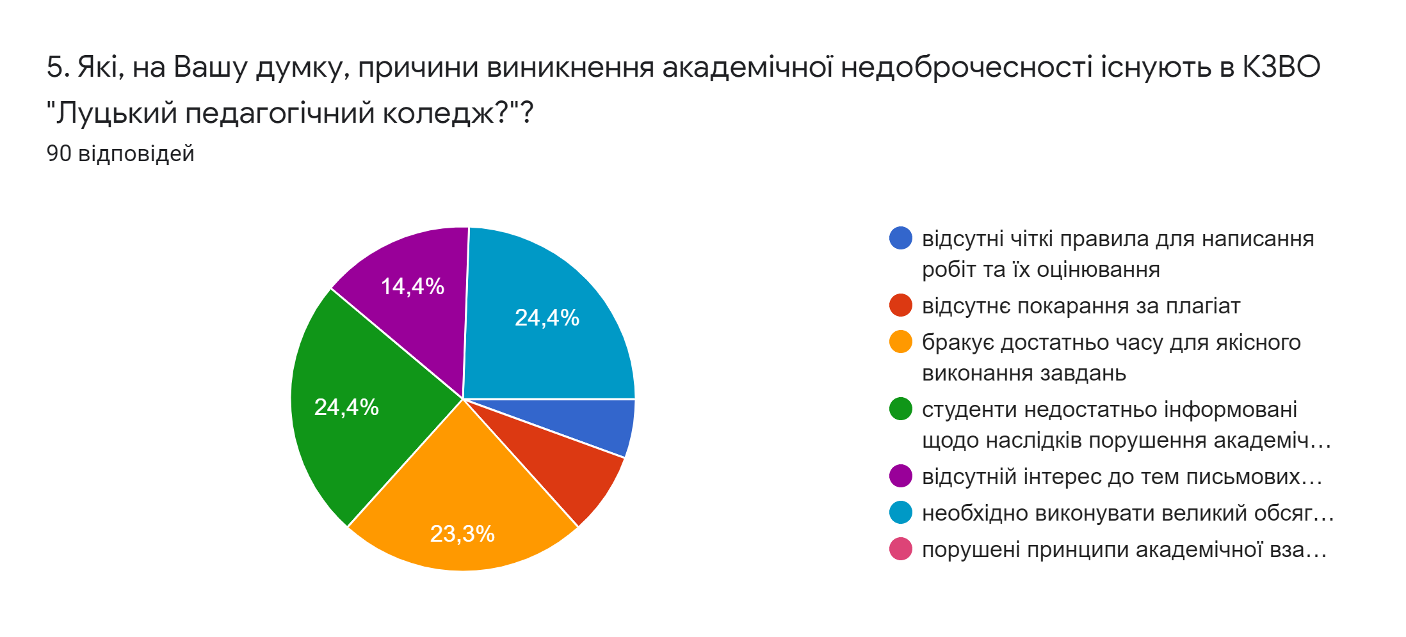
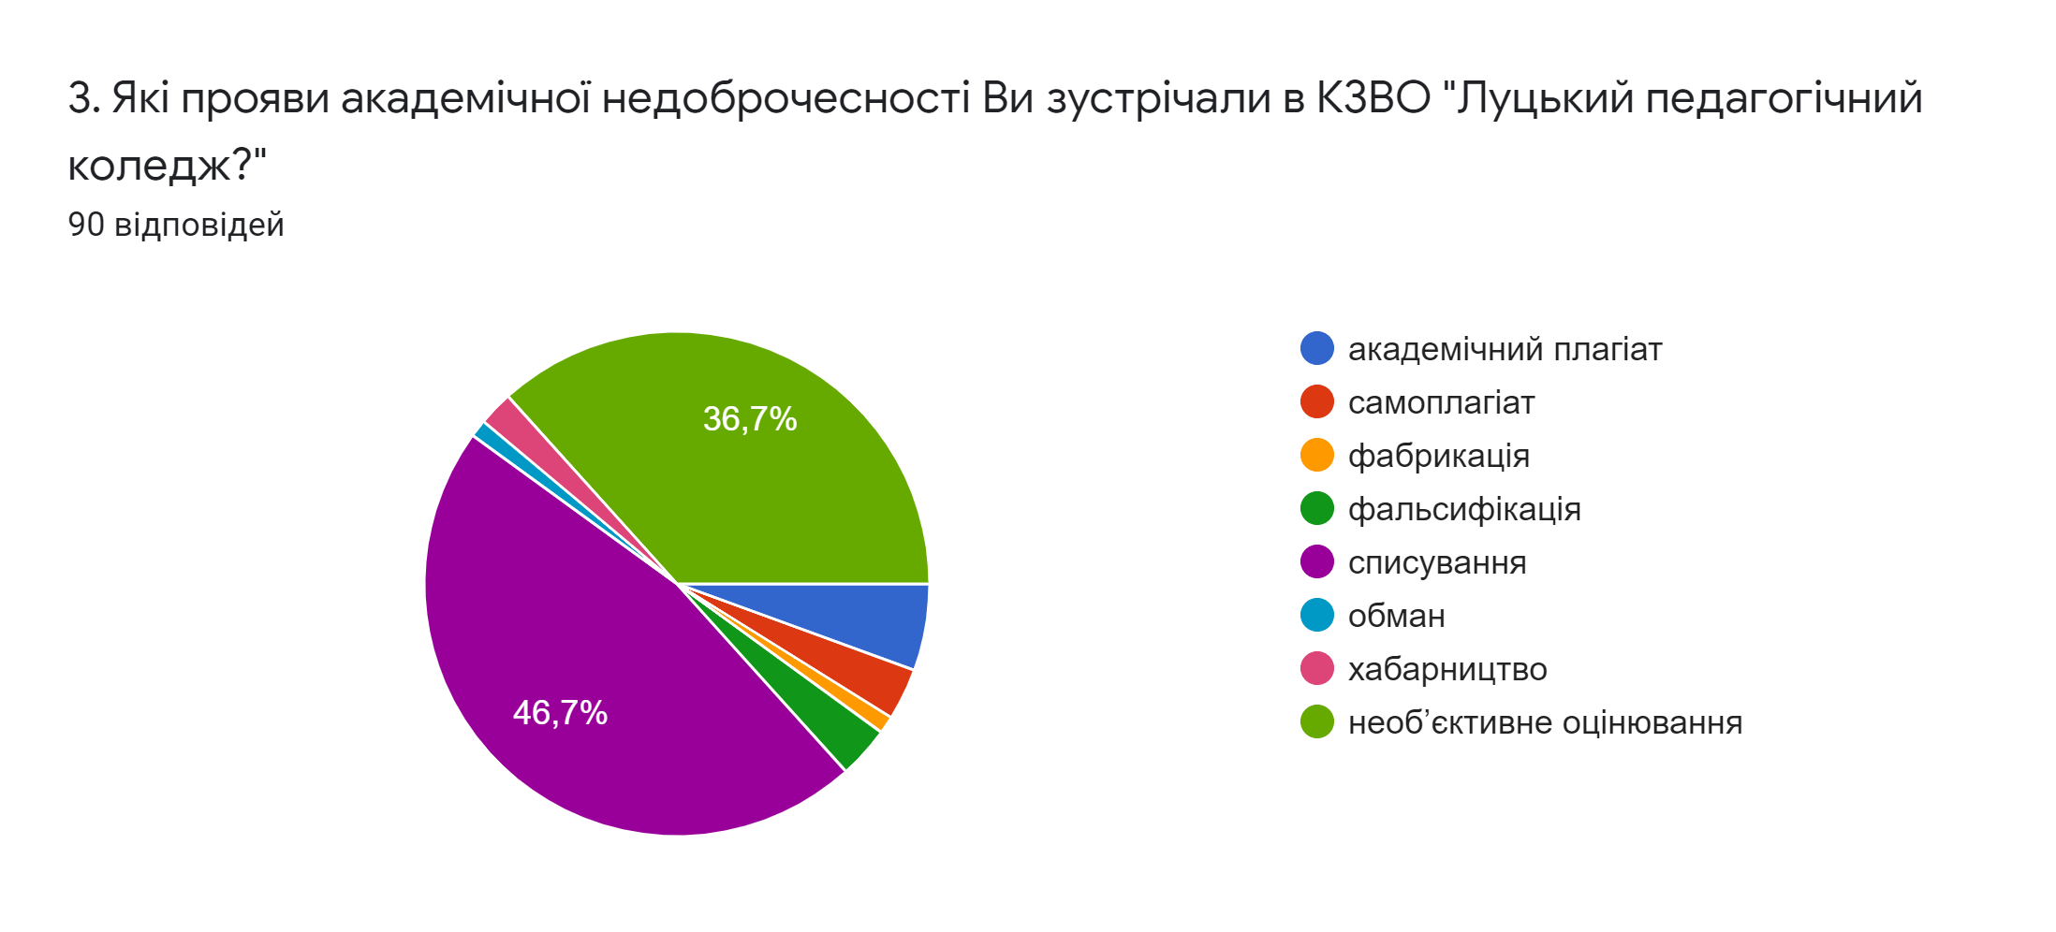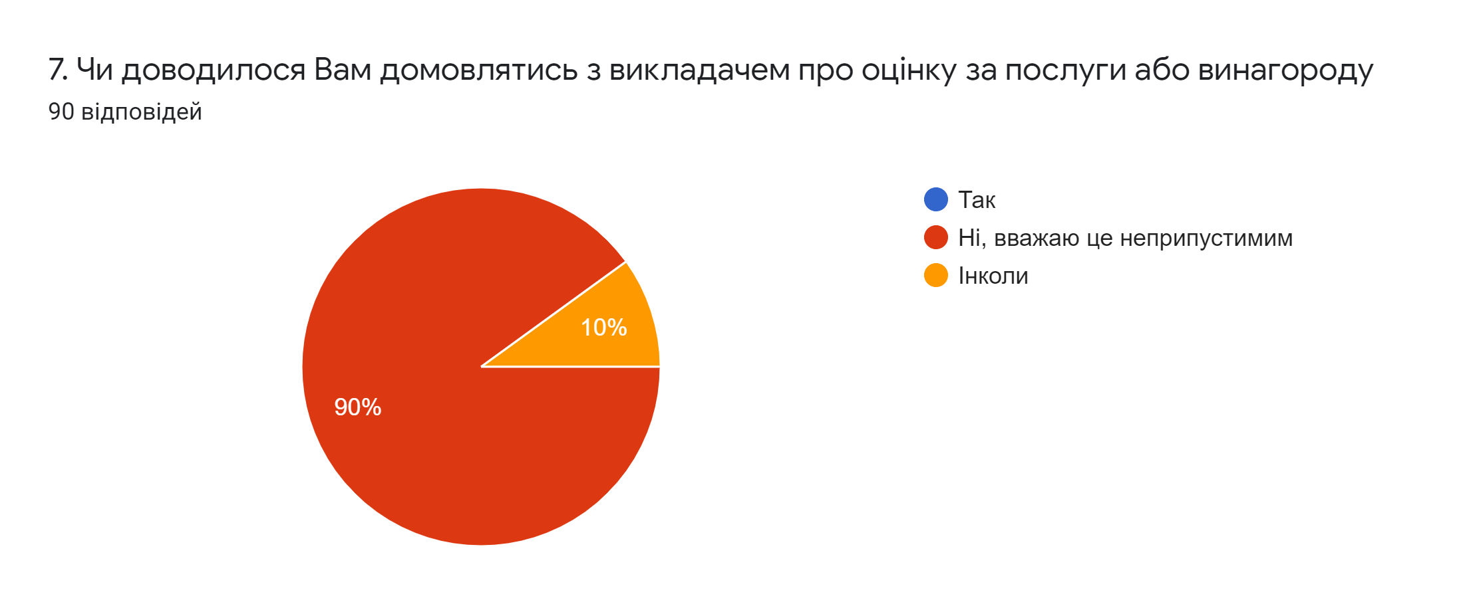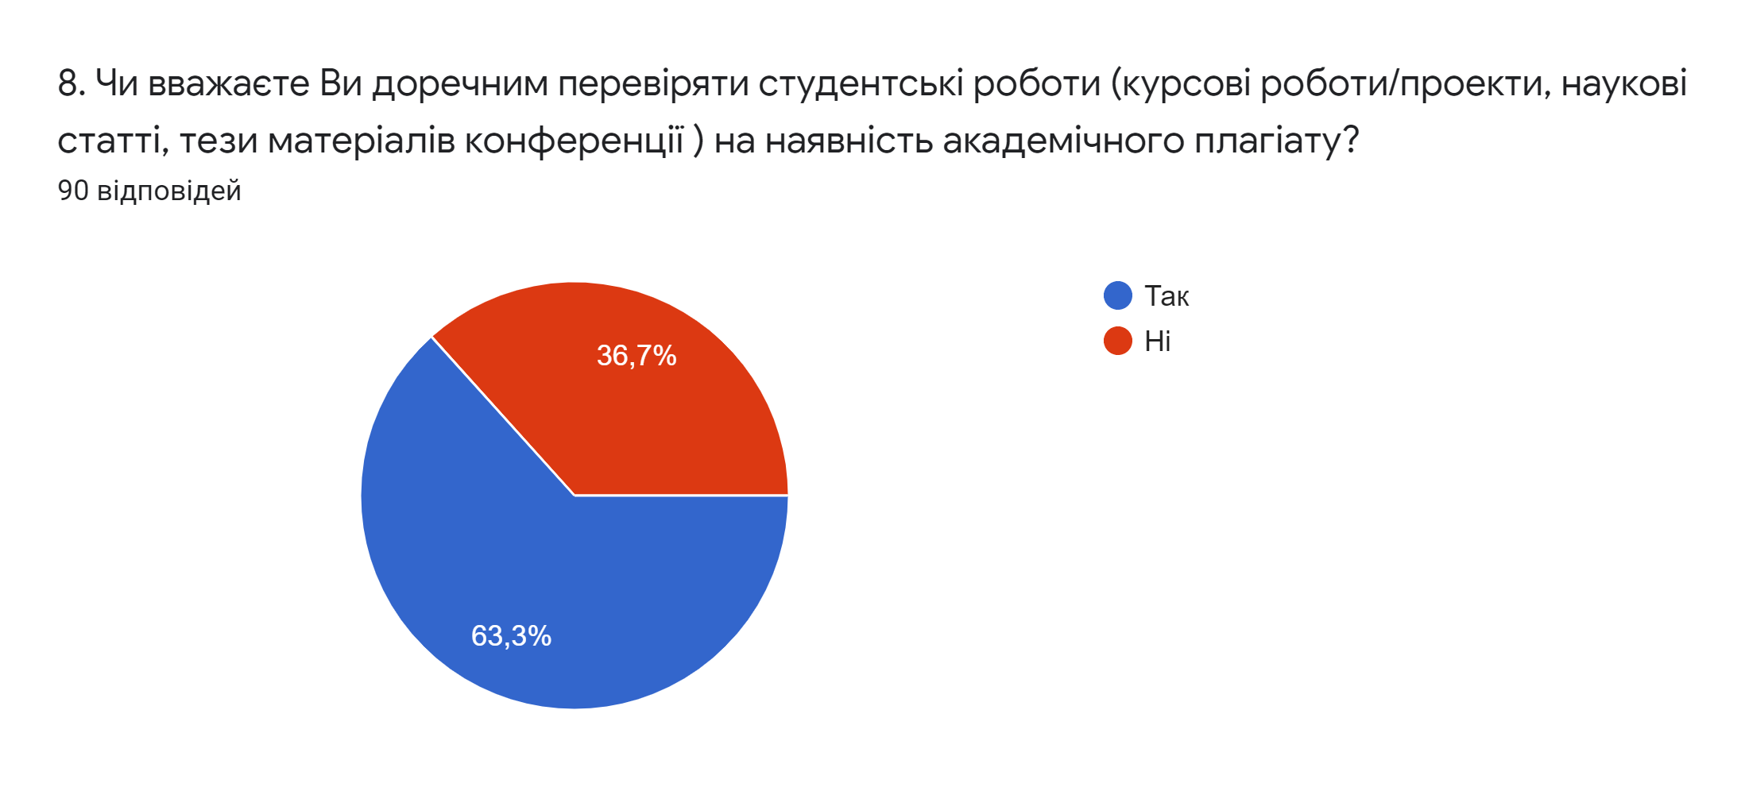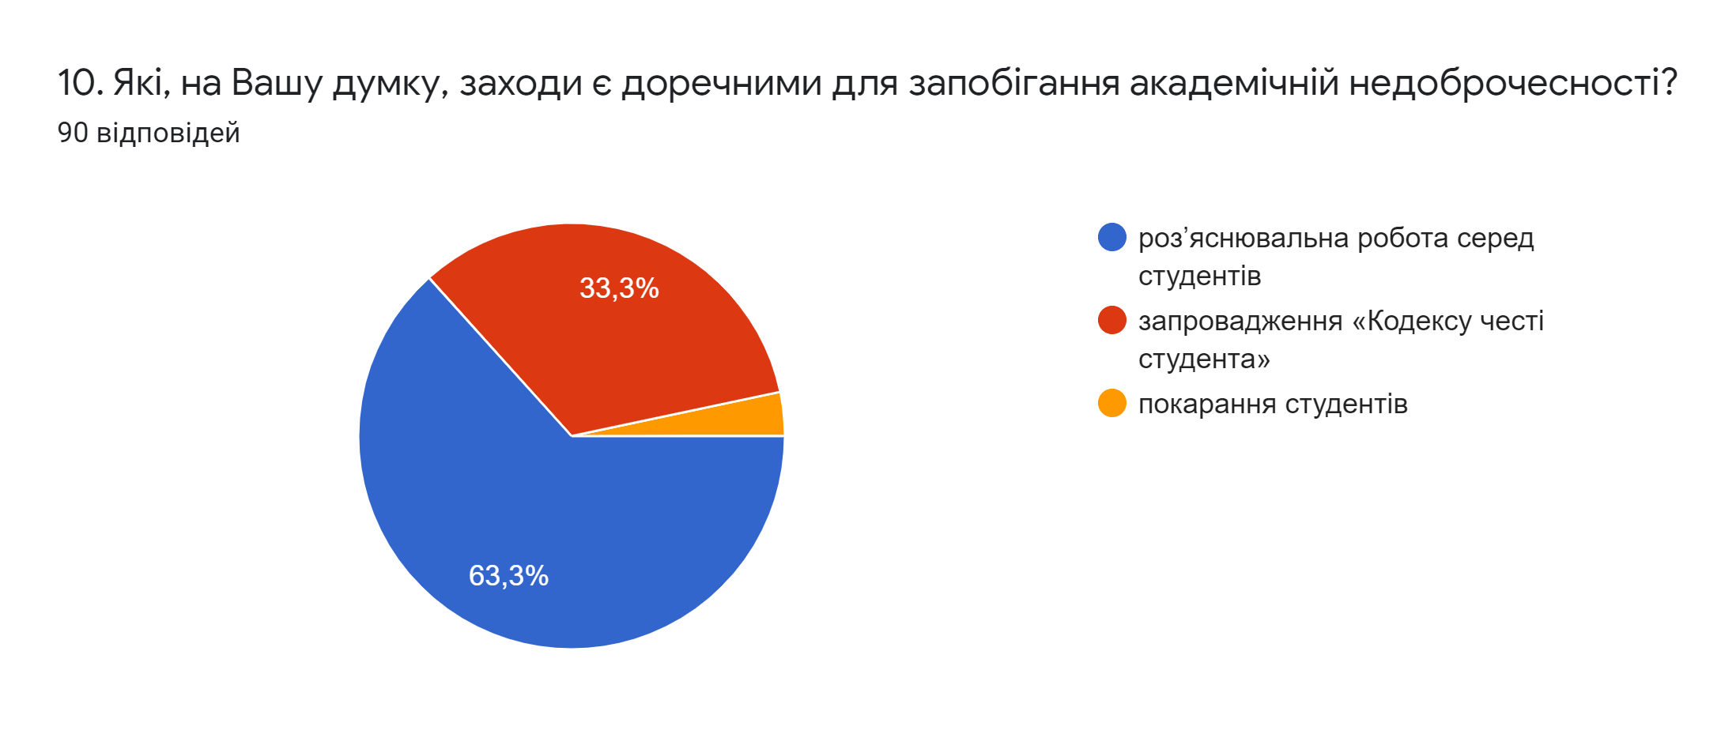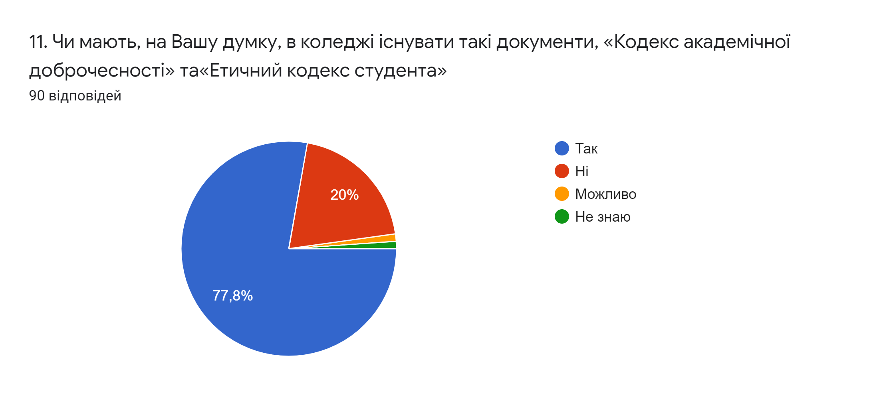
З метою упровадження кращих міжнародних практик щодо забезпечення якості освіти нами був розроблений Проєкт Кодексу академічної доброчесності Комунального закладу вищої освіти «Луцький педагогічний коледж» Волинської обласної ради. Документ містить вступ, загальні положення, принципи та норми академічної доброчесності, порушення академічної доброчесності, відповідальність за порушення академічної доброчесності, комісія з питань етики та академічної доброчесності, прикінцеві положення. Зазначимо, що у його розробці ми керувались Законом України «Про освіту», «Про вищу освіту», методичними рекомендаціями МОН для закладів вищої освіти з підтримки принципів академічної доброчесності, Кодексами Запоріжського національного у-ту, ВНУ, Київського національний університет імені Тараса Шевченка, Сумського державного педагогічного університету імені А.С. Макаренка. Після вичитки його буде розміщено на сайті коледжу і кожен зможе висловити свої пропозиції щодо його покращення.
Задля популяризації академічної доброчесності серед студентів було проведено низку заходів, а саме семінар-практикум «Академічна доброчесність: від сприйняття до усвідомлення» та «Практичний вимір академічної доброчесності». Студентам було вкотре було наголошено на необхідності дотримання в освітньому процесі та науковій діяльності основних принципів академічної доброчесності, булло наведено приклади академічного плагіату, фабрикації, фальсифікації та інших порушень доброчесності. Здобувачі освіти пригадали вимоги до оформлення списку джерел до наукових статей, рефератів та практично вправлялися в складанні бібліографічного опису.
Візію своєї діяльності Рада вбачає в підтримці позитивного наукового іміджу коледжу, популяризації науки серед студентської молоді, утвердження високих етичних норм доброчесності в академічній спільноті.
Окрім вище зазначених заходів нами було проведено 5 чергових засідань, які відповідно запротокольовані.
Отже, роботу Ради молодих науковців Коледжу за період 2020-2021 р. р. вважаємо досить результативною. Висловлюємо щиру вдячність Фаст Ользі Леонідівні, Ковальчук Ірині Леонідівни, усім колегам-провідним ученим закладу, які підтримували та вболівали, Вам Петро Микитович особисто за ДОВІРУ, ПІДТРИМКУ ТА СПРИЯННЯ І особливо усім членам Ради, які були поруч і працювали злагоджено як одна команда.

